BAB III
KAJIAN PUSTAKA

Perkeretaapian
Berdasarkan UU No. 23 Tahun 2007 tentang Perkeretaapian, perkeretaapian adalah suatu kesatuan sistem yang terdiri atas prasarana, sarana, dan sumber daya manusia, serta norma, kriteria, persyaratan, dan tata cara penyelenggaraan angkutan kereta api. Kereta api merupakan salah satu moda transportasi yang memiliki banyak keunggulan dibandingkan moda transportasi darat lainnya, yaitu dapat mengangkut penumpang dan barang dalam jumlah banyak dalam waktu yang bersamaan.

Stasiun
Stasiun kereta api merupakan prasarana kereta api sebagai tempat pemberangkatan dan pemberhentian kereta api. Terdapat 3 jenis stasiun kereta api yaitu stasiun penumpang, stasiun barang, dan stasiun operasi. Stasiun Bandung merupakan stasiun penumpang karena melayani naik turun penumpang kereta api. Hal tersebut dijelaskan dalam PM 29 Tahun 2011 tentang Persyaratan Teknis Bangunan Stasiun Kereta Api.
Stasiun penumpang berkaitan erat dengan Peraturan Menteri Perhubungan Republik Indonesia Nomor PM 63 Tahun 2019 Tentang Standar Pelayanan Minimum Angkutan Orang dengan Kereta Api. Standar Pelayanan Minimum atau disingkat SPM adalah ukuran minimum pelayanan yang harus dipenuhi oleh penyedia layanan dalam memberikan pelayanan kepada pengguna jasa, yang harus dilengkapi dengan tolok ukur yang dipergunakan sebagai pedoman penyelenggaraan pelayanan dan acuan penilaian kualitas pelayanan sebagai kewajiban dan janji penyedia layanan kepada masyarakat dalam rangka pelayanan yang berkualitas, cepat, mudah, terjangkau, dan terukur. Salah satu point pelayanannya adalah Kehandalan/Keteraturan dalam layanan penjualan tiket kereta api.

Peramalan Jumlah Penumpang
Peramalan merupakan suatu usaha untuk meramalkan keadaan di masa mendatang melalui pengujian keadaan di masa lalu. Esensi Peramalan adalah adalah perkiraan peristiwa-peristiwa di waktu yang lalu, dan penggunaan kebijakan terhadap proyeksi-proyeksi dengan pola-pola di waktu yang lalu. Hal ini dapat dilakukan dengan melibatkan pengambilan data masa lalu dan menempatkannya ke masa yang akan datang.
Metode least square adalah suatu metode yang paling luas digunakan untuk menentukan persaman trend data. Metode kuadrat terkecil yang dibagi dua kasus, yaitu data genap dan kasus data ganjil. Metode kuadrat terkecil paling sering digunakan untuk meramalkan jumlah penumpang, karena perhitungannya lebih teliti. Metode Least Square menggunakan persamaan sebagai berikut:
$$Y=a+bx$$
Y_{n}= peramalan yang akan datang
a= bilangan konstanta
b= slope atau koefisien kecondongan garis trend
x= jangka waktu atau selisih tahun (x= 0, 1, 2, 3,…, n)
$$a=\frac{∑Y}{n} b=\frac{∑XY}{∑X^{2}}$$
Sedangkan untuk menghitung nilai a dan b digunakan rumus sebagai berikut:
$∑XY$ = jumlah kumulatif waktu dikali data historis
$∑X^{2}$ = Jumlah rata-rata jangka waktu yang dikuadratkan
$∑Y$ = jumlah rata-rata data
n= banyaknya periode tahun
Bila ada periode waktu ganjil maka titik tengah 0 sehingga jumlah plus dan minus sama dengan 0. Prosedur pemberian kode tersebut adalah sebagai berikut:
Tabel III. 1 Penentuan Nilai x Ganjil dan Genap
Periode Ganjil | Kode x | Periode genap | Kode x
1 | -2 | 1 | -5
2 | -1 | 2 | -3
3 | 0 | 3 | -1
4 | 1 | 4 | 1
5 | 2 | 5 | 3
 |  | 6 | 5
Sumber: Lestari dkk., 2019
Setelah dilakukan perhitungan peramalan untuk menentukan akurasi atau tingkat kebenaran hasil peramalan dilakukan perhitungan Koefisien Korelasi, Koefisien Determinasi, dan MAPE (Mean Absolute Percentage Error). Koefisien Determinasi atau R² adalah untuk mengukur kebaikan suai (goodness of fit) dari persamaan regresi yaitu memberikan proporsi atau persentase variasi total dalam variabel terikat yang dijelaksan oleh variabel bebas terletak dari 0-100% yang memiliki arti semakin mendekati 100% maka akan semakin baik kesesuaiannya (Subandriyo, 2020). Koefisien korelasi atau r memiliki arti apabila semakin mendekati 1 akan semakin sesuai dengan keadaan sebenarnya. Nilai r didefinisikan sebagai berikut:
Tabel III. 2 Nilai Koefisien Korelasi
Besar nilai r | Interpretasi
0,800-1,00 | Tinggi
0,600-0,799 | Cukup
0,400-0,599 | Agak Rendah
0,200-0,399 | Rendah
0,000-0,199 | Sangat Rendah
Sumber: Sugiyono 2007
Dari tabel diatas, disimpulkan bahwa apabila semakin besar atau semakin mendekati 1 nilai r maka memiliki interpretasi atau nilai relevansi yang semakin baik.
Menurut Hajjah, dan Marlim (2021) MAPE (Mean Absolute Percentage Error) digunakan untuk mengetahui tingkat akurasi hasil peramalan. MAPE merupakan cara menghitung nilai kesalahan mutlak pada setiap perode dibagi dengan nilai aktual periode tersebut. Kemudian menghitung rata-rata persentase dari nilai mutlak tersebut. Nilai mape dapat dicari dengan persamaan sebagai berikut:
$$MAPE=\left(\sum_{t=1}^{n}{\frac{\left|A_{t}-\left.F_{t}\right|\right.}{A_{t}}}\right)\left(\frac{100\%}{n}\right)$$
A_{t} = nilai aktual pada periode t
F_{t} = nilai peramalan pada periode t
n = jumlah data
Hasil Peramalan akan dikatakan baik apabila nilai MAPE yang diperoleh semakin kecil. Adapun kriteria dari nilai MAPE adalah sebagai berikut:
Tabel III. 3 Kriteria Nilai MAPE
Nilai MAPE | Kriteria Kemampuan Peramalan
X < 10% | Sangat baik
10% ≤ x < 20% | Baik
20% ≤ x < 50% | Cukup baik
X ≥ 50% | Buruk
Sumber: Hajjah dan Marlim, 2021
Terdapat 4 kriteria peramalan menurut MAPE yaitu sangat baik, baik, cukup baik, dan buruk. Nilai MAPE dibawah 10% menandakan kemampuan peramalan sangat baik, sedangkan nilai mape lebih dari atau sama dengan 50% menandakan kemampuan peramalannya buruk.

Perhitungan Penumpang Jam Sibuk
Rata-rata penumpang harian yang telah dianalisis, dilakukan perhitungan kembali untuk menentukan berapakah jumlah penumpang pada jam sibuk. Perhitungan ini diperlukan untuk mengetahui berapakah volume penumpang dalam 1 jam sibuk.
Perhitungan penumpang jam sibuk ini berdasarkan jurnal yang ditulis oleh Piers Connor yang berjudul Railway Technical Web Pages pada infopaper No.4 pada jurnal tersebut dijelaskan bahwa untuk menghitung jumlah penumpang jam sibuk, normalnya adalah 10-15% dari jumlah penumpang harian. Apabila dirumuskan sebagai berikut:

$$Penumpang Jam Sibuk=Jumlah Penumpang harian x 15\%$$

Perhitungan penumpang jam sibuk dilakukan pada penumpang naik dan penumpang turun untuk mengetahui berapakah jumlah penumpang pada jam sibuk.

Gate Tap in dan Tap Out
Pada pengoperasian kereta commuter yang dikelola oleh PT KCI (Kereta Commuter Indonesia) saat ini menggunakan metode pembayaran menggunakan Gate Tap in dan Gate Tap out. Tap in dan Tap out mengacu pada proses masuk dan keluar dari stasiun dengan menggunakan kartu elektronik atau tiket yang memiliki teknologi pembacaan kontak seperti kartu pintar (smart card) atau kartu RFID (Radio Frequency Identification). Gate Tap in dan Tap Out memiliki definisi sebagai berikut:
- Gate Tap in
Gate Tap In adalah proses ketika penumpang memasuki area stasiun dengan cara melakukan tap atau menyentuhkan kartu elektroniknya pada pembaca kartu yang terintegrasi dengan gerbang (gate) atau mesin tertentu. Tujuan dari tap in ini adalah untuk melakukan registrasi awal keberangkatan dan menghitung tarif perjalanan awal.
- Gate Tap Out
Gate Tap Out adalah proses ketika penumpang keluar dari area stasiun tujuan dengan cara melakukan tap atau menyentuhkan kembali kartu elektroniknya pada pembaca kartu di gerbang atau mesin tertentu. Tujuan dari tap out ini adalah untuk menghitung tarif perjalanan akhir berdasarkan jarak antara stasiun awal dan stasiun tujuan.

Teori Antrian
Antrian didefinisikan sebagai suatu situasi umum yang biasa terjadi dalam kehidupan sehari hari dimana konsumen menunggu di depan loket untuk mendapatkan giliran pelayanan atau fasilitas layanan. Menurut Ma’arif dan Tanjung (2003) antrian adalah situasi barisan tunggu dimana jumlah kesatuan fisik (pendatang) sedang berusaha untuk menerima pelayanan dari fasilitas terbatas (pemberi layanan), sehingga pendatang harus menunggu beberapa waktu dalam barisan agar mendapatkan giliran untuk dilayani.
Menurut Heizer dan Render (2006) terdapat 3 komponen karakteristik antrian yaitu:
- Karakteristik Kedatangan atau Masukan Sistem
Karakteristik kedatangan adalah sumber input yang mendatangkan pelanggan dalam sebuah sistem.
- Karakteristik Antrian
Karakteristik antrian merupakan aturan antrian yang mengacu pada peraturan pelanggan dalam barisan untuk menerima pelayanan. Terdapat beberapa aturan antrian, antara lain:
- First Come First Served (FCFS) atau First In First Out (FIFO)
Yaitu pelanggan yang datang pertama akan dilayani pertama
- Last Come First Served (LCFS) atau Last In First Out (LIFO)
Yaitu pelanggan yang datang terakhir akan dilayani pertama
- Service in Random Order (SIRO)
Yaitu pelanggan dipanggil secara acak tidak peduli pada waktu kedatangan
- Shortest Operation Times (SOT)
Pelayanan tersingkat akan mendapat pelayanan pertama
- Karakteristrik Pelayanan
Pelayanan digolongkan menurut jumlah saluran dan jumlah tahapan antrian, terdapat sistem antrian jalur tunggal dan jalur berganda, serta sistem satu tahap dan sistem tahapan berganda. Dari karakteristik antrian diatas, terdapat empat model struktur antrian antara lain:
- Single Channel – Single Phase
Single Channel beratti hanya ada satu jalur untuk mendapat pelayanan, sedangkan single phase menunjukkan hanya ada satu stasiun pelayanan sehingga setelah menerima pelayanan langsung keluar dari sistem antrian.
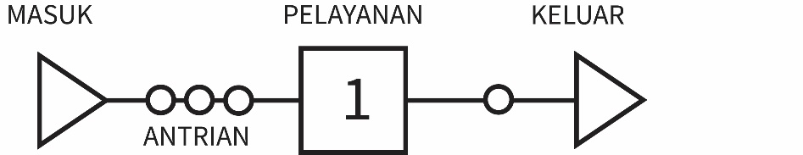
Gambar III. 1 Ilustrasi Single Channel Single Phase
- Single Channel Multi Phase
Single Channel beratti hanya ada satu jalur untuk mendapat pelayanan, sedangkan multi phase menunjukkan ada lebih dari 1 pelayanan didalam sistem secara berurutan. Setelah menerima pelayanan pertama, masih ada pelayanan selanjutnya untuk menyelesaikan pelayanan secara keseluruhan, setelah keseluruhan pelayanan dilayani maka baru meninggalkan sistem antrian.
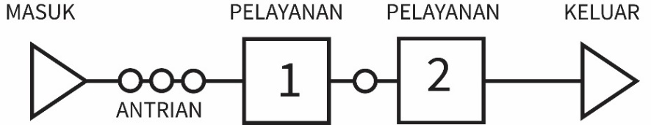
Gambar III. 2 Ilustrasi Single Channel Multi Phase

- Multi Channel Single Phase
Sistem multi channel memiliki lebih dari satu jalur pelayanan, sedangkan single phase berarti hanya ada satu fase pelayanan didalam sistem.
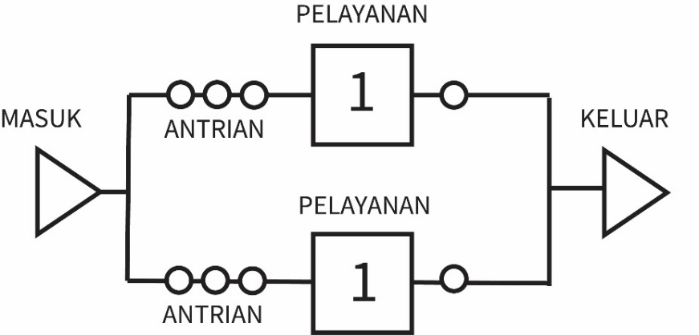
Gambar III. 3 Ilustrasi Multi Channel Single Phase
- Multi Channel Multi Phase
Sistem ini memiliki beberapa jalur pelayanan, yang masing-masing jalur terdapat lebih dari satu fase pelayanan.
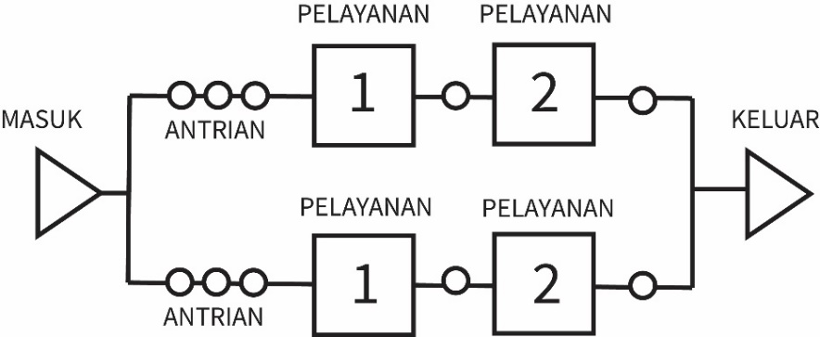
Gambar III. 4 Ilustrasi Multi Channel Multi Phase
Pada pelayanan pembelian tiket berbasis Tap in dan Tap Out merupakan sistem antrian dengan struktur model antrian Multi Channel Single Phase dengan aturan antrian First Come First Served (FCFS) karena pelanggan pertama yang datang akan dilayani terlebih dahulu atau pelanggan akan dilayani sesuai dengan urutan kedatangan.

Simulasi Diskrit
Simulasi Diskrit terdiri dari 2 kata yaitu simulasi dan diskrit. Berikut adalah penjelasan dari kata dasar simulasi diskrit (Fujimoto,2020):
- Simulasi
Simulasi adalah tiruan dari operasi suatu proses atau sistem dunia nyata dari waktu ke waktu. Baik dilakukan secara manual maupun dengan menggunakan komputer, simulasi melibatkan pembuatan sejarah buatan dari suatu sistem dan pengamatan dari sejarah buatan tersebut untuk menyimpulkan tentang karakteristik operasional dari sistem nyata.
Simulasi diterapkan dalam berbagai bidang, seperti:
a. Manufaktur
b. Manufaktur Semikonduktor
c. Logistik, Rantai Pasokan, dan Distribusi
d. Transportasi dan Lalu Lintas
e. Dan lain-lain.
- Peristiwa Diskrit
Sistem diskrit adalah sistem di mana variabel keadaan berubah hanya pada kumpulan titik diskrit dalam waktu. Bank adalah contoh dari sistem diskrit: Variabel keadaan, seperti jumlah pelanggan di bank, berubah hanya ketika seorang pelanggan datang atau ketika pelayanan kepada seorang pelanggan selesai.
- Simulasi Diskrit
Simulasi peristiwa diskrit berkaitan dengan pemodelan suatu sistem seiring waktu dengan representasi di mana variabel keadaan berubah secara instan pada titik-titik terpisah dalam waktu. Titik-titik ini adalah saat terjadinya peristiwa, di mana peristiwa didefinisikan sebagai kejadian instan yang dapat mengubah keadaan sistem. Meskipun simulasi peristiwa diskrit secara konseptual dapat dilakukan dengan perhitungan manual, jumlah data yang harus disimpan dan dimanipulasi untuk sebagian besar sistem dunia nyata menuntut agar simulasi peristiwa diskrit dilakukan dengan menggunakan komputer digital.
Simulasi peristiwa diskrit adalah pendekatan kuantitatif yang kuat untuk mewakili dan memahami sistem dunia nyata. Dengan memodelkan peristiwa-peristiwa secara berurutan, simulasi ini menghasilkan laporan kinerja yang rinci dan memberikan wawasan yang berharga untuk pengambilan keputusan. Kemajuan teknologi komputer telah memperkuat peran simulasi peristiwa diskrit sebagai alat yang kuat dalam pengambilan keputusan berbantu komputer (Babulak, 2020).

Software Simulasi Anylogic
AnyLogic adalah perangkat lunak yang menyediakan antarmuka grafis yang membantu proses memodelkan lingkungan yang kompleks, seperti manufaktur dan rantai pasok, perawatan kesehatan, pertambangan, atau lalu lintas jalan, sistem pertahanan dan masih banyak lagi (Anylogic, 2019). Berikut tampilan awal dan fitur dalam Software Anylogic yang digunakan untuk melakukan simulasi diskrit kebutuhan gate tap in dan tap out:
- Tampilan Awal
Tampilan awal ketika mengoperasikan software Anylogic:
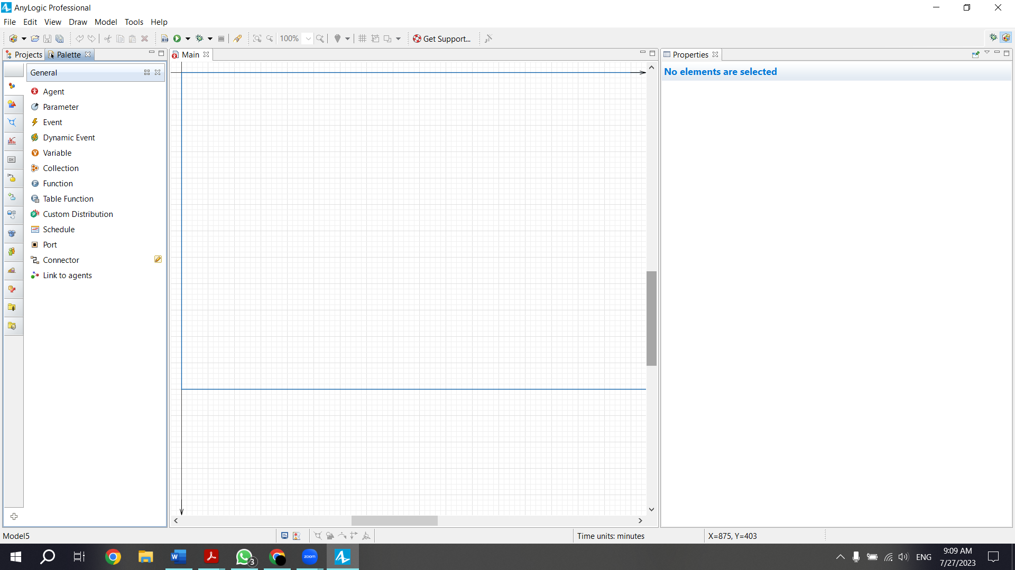
Gambar III. 5 Tampilan Awal Anylogic

- Source
Merupakan fungsi untuk masukan penumpang pada simulasi.
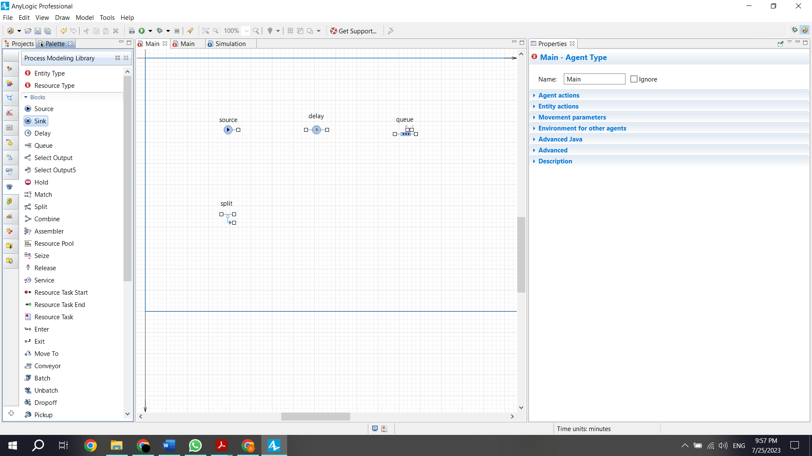
Gambar III. 6 Fungsi Masukan atau Inputan Pada Simulasi
- Split
Split adalah fungsi pemilihan jalur atau rute penumpang terhadap pelayanan yang diinginkan atau tersedia.

Gambar III. 7 Fungsi Split atau pemilihan jalur pelayanan
- Queue
Adalah fungsi yang menunjukkan tempat antrian terjadi

Gambar III. 8 Fungsi Antrian pada Simulasi
- Delay
Delay adalah fungsi tundaan atau terjadinya waktu pelayanan. Delay disini adalah tempat penumpang mendapatkan pelayanan yang diinginkan.

Gambar III. 9 Fungsi tundaan ketika dalam pelayanan
- Sink
Sink adalah fungsi selesainya simulasi dan penumpang keluar dari sistem antrian.
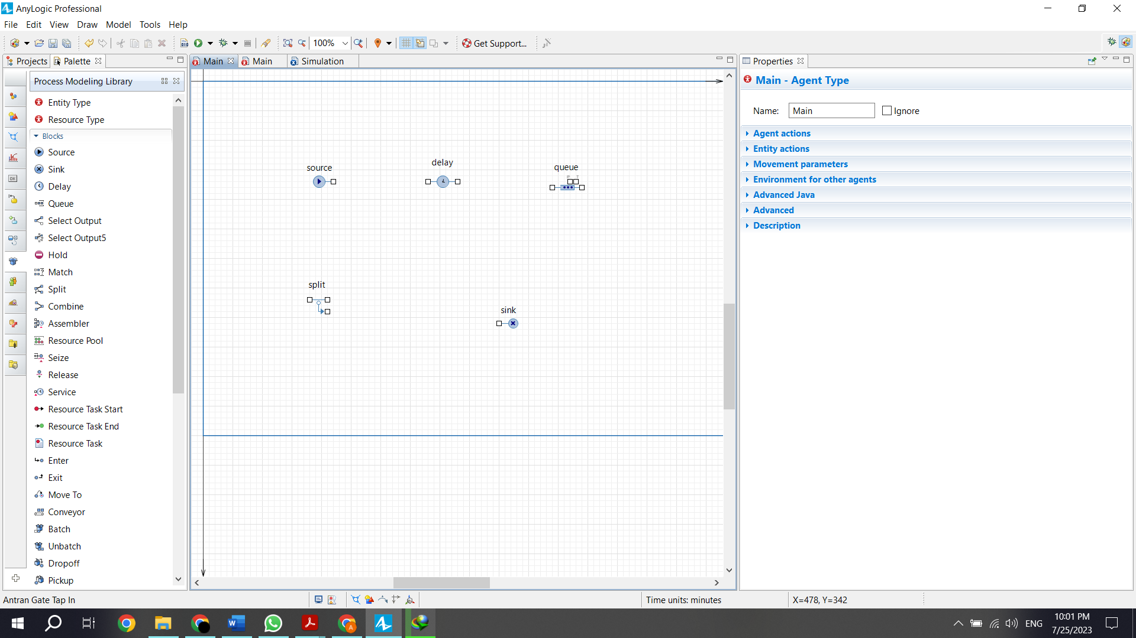
Gambar III. 10 Fungsi Selesainya Sistem Antrian

